INSTRUKCJA WYPEŁNIANIA WEKSLA

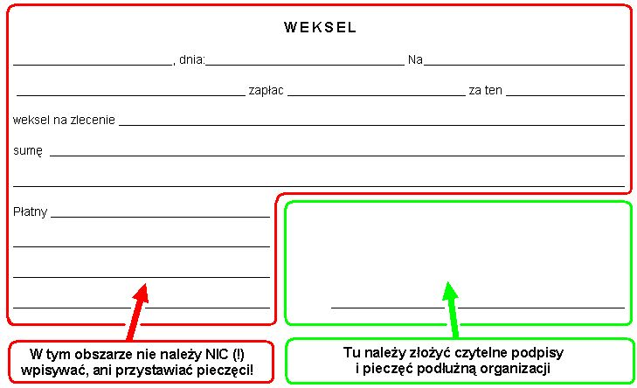

INSTRUKCJA DOTYCZĄCA SKŁADANIA WEKSLI

- Kto musi złożyć zabezpieczenie finansowe?
Dokumenty zabezpieczenia finansowego (zwane dalej ‘dokumentami’), tj. weksel in blanco wraz z wypełnioną deklaracją wekslową (wg wzoru dostępnego na stronie internetowej Operatora pod adresem www.ngofund.org.pl) zobowiązani są składać Operatorowi wyłącznie Grantobiorcy, którzy otrzymali dotację na realizację projektów w kwocie przekraczającej wartość 100 000 zł.
- Kiedy należy dostarczyć do Operatora dokumenty zabezpieczenia finansowego?
Dokumenty powinny zostać dostarczone do Operatora niezwłocznie po podpisaniu umowy przez obie strony (Operatora i Grantobiorcę). Uruchomienie przez Operatora pierwszej płatności tytułem umowy może nastąpić dopiero po złożeniu przez Grantobiorcę poprawnie przygotowanych dokumentów.
- W jaki sposób należy doręczyć dokumenty Operatorowi?
Istnieją trzy sposoby dostarczenia dokumentów Operatorowi. Mogą one zostać podpisane:
- Bezpośrednio w siedzibie Operatora, w obecności pracownika zespołu Obywatele dla Demokracji, który to może służyć pomocą w prawidłowym przygotowaniu dokumentów. Termin takiego spotkania należy uprzednio ustalić z pracownikiem zespołu. Ze strony Grantobiorcy MUSZĄ w nim uczestniczyć:
- reprezentanci prawni*, lub
- inne osoby upoważnione przez reprezentantów prawnych do podpisania dokumentów zabezpieczenia finansowego.
Wybierając się na takie spotkanie przedstawiciele Grantobiorcy powinni posiadać:
- wypełnioną uprzednio (ale nie podpisaną!) deklarację wekslową zgodnie z wzorem zamieszczonym na stronie: www.ngofund.org.pl/,
- nie podpisany (!) wzór weksla in blanco,
- pieczęć firmową organizacji (zwaną też pieczęcią podłużną lub adresową),
- pieczęcie imienne osób składających podpisy na dokumentach zabezpieczenia finansowego (jeżeli je posiadają),
- dowody tożsamości (dowody osobiste lub paszporty) osób składających podpisy na dokumentach zabezpieczenia finansowego,
- oryginalne i ważne pełnomocnictwa do podpisania dokumentów zabezpieczenia finansowego (pełnomocnictwo szczególne do wystawienia weksla i deklaracji wekslowej) dla osób, które nie są uprawnione do reprezentacji Grantobiorcy (jeśli dokumenty będą podpisywane przez takie osoby).
- W obecności notariusza, który potwierdza wiarygodność podpisów złożonych na dokumentach zabezpieczenia finansowego – deklaracji wekslowej i wekslu. Wówczas do siedziby Operatora należy dostarczyć:
- potwierdzone przez notariusza dokumenty zabezpieczenia finansowego poprawnie wypełnione oraz podpisane przez reprezentantów prawnych (lub przez osoby upoważnione przez reprezentantów prawnych do podpisania dokumentów zabezpieczenia finansowego);
- jeśli dokumenty zostały podpisane przez osoby inne niż reprezentanci prawni, należy dołączyć oryginalne i ważne pełnomocnictwa od reprezentantów prawnych, upoważniające je do podpisania dokumentów zabezpieczenia finansowego.
- W dowolnym innym miejscu. Wówczas do siedziby Operatora należy dostarczyć:
- dokumenty zabezpieczenia finansowego poprawnie wypełnione oraz podpisane przez reprezentantów prawnych (lub przez osoby upoważnione przez reprezentantów prawnych do podpisania dokumentów zabezpieczenia finansowego);
- potwierdzone notarialnie wzory czytelnych podpisów reprezentantów prawnych, którzy podpisali się pod dokumentami zabezpieczenia finansowego;
- jeśli dokumenty zostały podpisane przez osoby inne niż reprezentanci prawni, należy dołączyć oryginalne i ważne pełnomocnictwa od reprezentantów prawnych, upoważniające je do podpisania dokumentów zabezpieczenia finansowego, a także potwierdzone notarialnie wzory czytelnych podpisów reprezentantów prawnych oraz osób, które złożyły podpisy pod dokumentami.

Ważne!
Z uwagi na szczególną wartość dokumentu jakim jest weksel in blanco, w przypadku nie podpisywania go w siedzibie Operatora, zalecamy Grantobiorcom zachowanie szczególnej ostrożności przed udostępnianiem tego dokumentu osobom niepowołanym!
- Gdzie można znaleźć wzór deklaracji wekslowej i weksla?
Zgodnie z prawem wekslowym nie ma jedynego obowiązującego wzoru weksla. Dla swojej ważności weksel powinien zawierać wszystkie cechy wymagane przepisami prawa. Można posłużyć się blankietami, które udostępniają niektóre banki, ale można też skorzystać z wzoru dokumentu dostępnego w na stronie internetowej Operatora, pod adresem:
www.ngofund.org.pl
Pod tym samym adresem dostępny jest też wzór deklaracji wekslowej.
- Jak wypełnić weksel in blanco?
Prosimy o przestrzeganie następujących zasad:
- zarówno pieczęć firmowa Grantobiorcy, jak i czytelne podpisy osób uprawnionych do wystawienia weksla winny zostać umieszczone w pustym polu w prawym dolnym rogu blankietu wekslowego,
- pieczęć firmowa powinna znajdować się ponad podpisami osób uprawnionych do wystawienia weksla,
- na blankiecie wekslowym obok pieczęci firmowej nie należy umieszczać pieczątek imiennych osób uprawnionych do reprezentowania beneficjenta.

Uwaga! Przystawienie pieczątki, jej brak lub złożenie podpisu poza wyznaczonym polem a także naniesienie jakichkolwiek dodatkowych wpisów na blankiecie weksla może skutkować jego nieważnością!

* Reprezentanci prawni - osoby uprawnione do reprezentacji organizacji Grantobiorcy, które są wymienione w dokumentach rejestrowych organizacji, zgodnie z odpisem z Krajowego Rejestru Sądowego, upoważnione do składania oświadczeń woli w imieniu organizacji i zaciągania zobowiązań do wysokości całkowitego kosztu projektu.

